首都公益慈善联合会

首都公益慈善联合会
第三届理事会第二次会议会议纪要

一、会议时间
2022年4月15日10:30-11:00
二、会议方式
腾讯视频会议。
三、参会人员
首都公益慈善联合会第三届理事会。
四、列席人员
首都公益慈善联合会第三届监事会。
五、会议议程
一是审议表决拟增补常务理事；
二是审议表决拟增补副会长；
三是审议表决拟罢免会长。
六、会议内容
应到参会人数 76 人，实到参会人数 71 人，超过2/3，符合《首都公益慈善联合会章程》规定。
2022年4月15日上午，由首都公益慈善联合会秘书长王昀东主持，以腾讯视频会议召开了首都公益慈善联合会第三届理事会第二次会议，对会议既定议程进行审议表决。
一是投票表决增补姜武为个人常务理事，增补北京中银慈善基金会、北京市西部阳光农村发展基金会、北京立德未来助学公益基金会和北京光彩公益基金会为单位常务理事。该议题同意票数 66 票，反对票数 0 票，弃权票数 5 票（未在规定时间内投票视为弃权）。同意票数超过到会人数的2/3，符合《首都公益慈善联合会章程》相关规定。
二是投票表决增补姜武为个人副会长，北京光彩公益基金会为单位副会长。该议题同意票数 65 票，反对票数 0 票，弃权票数 6 票（未在规定时间内投票视为弃权）。同意票数超过到会人数的2/3，符合《首都公益慈善联合会章程》相关规定。
三是审议表决罢免首都公益慈善联合会会长李万钧。该议题同意票数 63 票，反对票数 0 票，弃权票数 8 票（未在规定时间内投票视为弃权）。同意票数超过到会人数的2/3，符合《首都公益慈善联合会章程》相关规定。
七、参会理事签名

八、列席监事签名

附件：首都公益慈善联合会第三届理事会第二次会议投票公
示截图
首都公益慈善联合
2022年4月18日
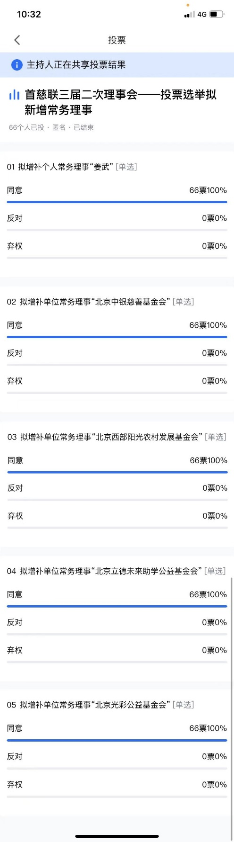

增补常务理事投票公示截图
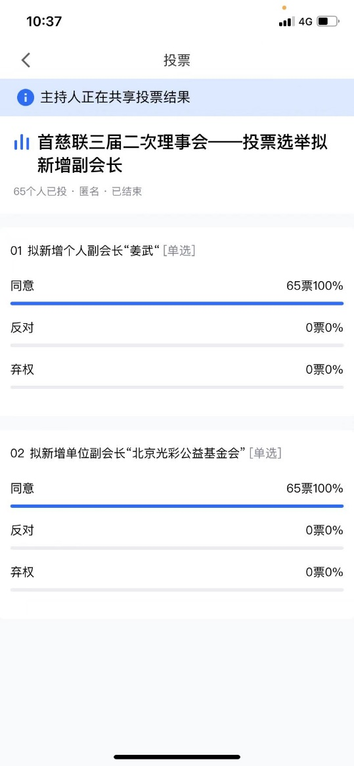
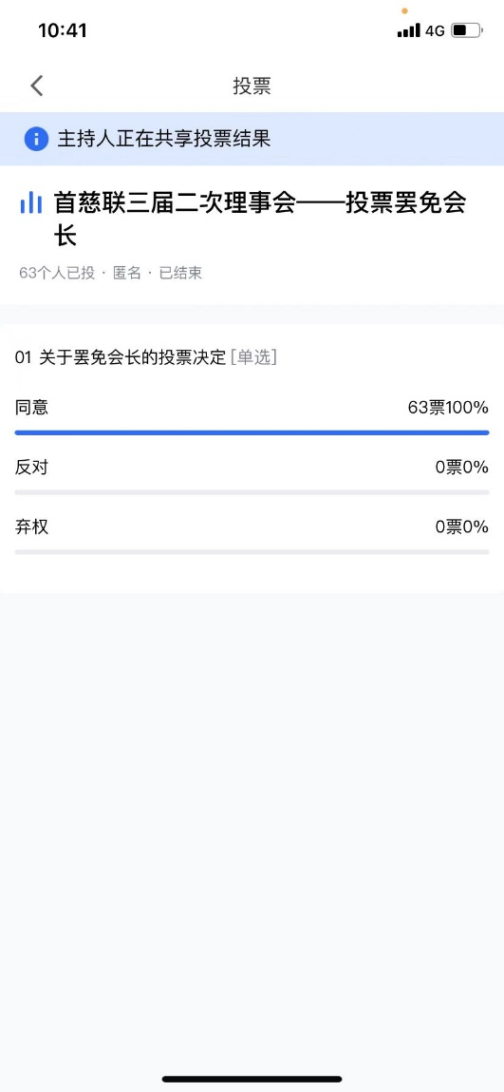

增补副会长投票公示截图 罢免会长投票公示截图

